Ders1 : Veritabanı ve Tabloların oluşturulması

Sql Server Management Studio Açılır.

1)DBCVENTITY adında bir veritabanı oluşturulur.

2)TBLHAKKIMDA adında bir tablo oluşturulur.

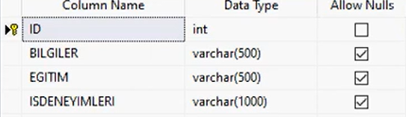

3)TBLYETENEKLER adında bir tablo oluşturulur.

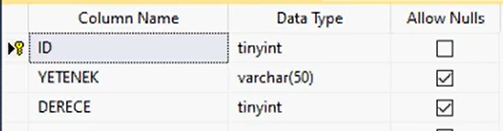

4)TBLCALİSMALARIM adında bir tablo oluşturulur.

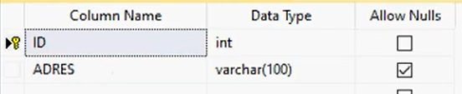

5)TBLADRES adında bir tablo oluşturulur.

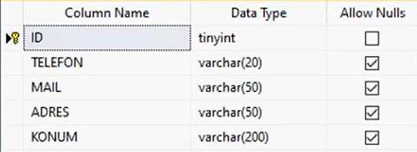

5)TBLILETISIM adında bir tablo oluşturulur.

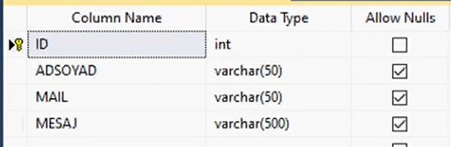

**ÖDEV 1 :**

ogrenciBilgi tablosunda;

1-notu en yüksek öğrenciyi bulan,

2-öğrencilerin notlarına göre büyükten küçüğe sıralayan

3-bölümü bilişim olan öğrencileri getiren

4-içinde mat geçen derslere ait kayıtları bulan

5-50 den düşük notu olan kayıtlara 10 puan ekleyen sql kodlarını yazınız.

Ders 2 : Temanın Projeye Entegre Edilmesi

1)Asp.Net (Net Framework ) boş bir proje açılır.(Empty)

2) Proje Sağ tık🡪 Web Forms🡪Default.aspx seçilir.

3) Tema klasörü rardan çıkarılır.Proje içine sürüklenir.

( <https://w3layouts.com/> adresinden tema indir)

4)Temanın index.html kısmı Ctrl+A ile seçilir.Default.aspx kısmı silinerek oraya yapıştırılır.

5)stil ve resim sayfalarının projede görünebilmesi için yolu belirtilir.(script ve link kısmlarında)

<link href="web/css/bootstrap.css" type="text/css" rel="stylesheet" media="all">

Ders 3 : Modelin Oluşturulması

1)Projeye sağ tık🡪Add🡪Data🡪ADO.NET Entity Data Model seçilir

2) Gelen Pencerede EF Designer from database seçilir.

3) Gelen pencerede server kısmına lokal veritabanı server adı yazılır.

4)Tablolar modele eklenir.Model oluşturulur.

Model.tt de oluşturulan tabloların sınıflara değiştirildiği görünür.İlişki olmadığı için diyagram bu şekilde görünür.

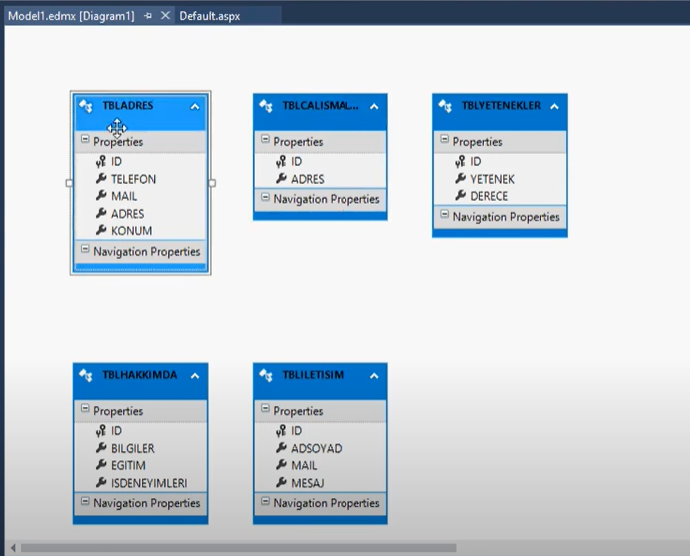

Ders 4 : Örnek Veri Girişleri

1)TBLHAKKIMDA tablosuna sağ tık🡪Edit Top 200 Rows denilip veri eklenir.

2)Veritabanında bazı eksiklikler olabilir.Bunları bilerek eksik koyduk ki entity ile nasıl veritabanında tablolara müdahale edeceğiz onları görelim.

3)İçerikteki bazı kısımları değiştirelim.Veritabanı ile bilgi gelecek kısımlara dokunmayalım.

4)Bootstrap font awesome sitesi hakkında bilgi ver.

<li><i class="fa fa-user" aria-hidden="true"></i>About me</li>

<li><i class="fa fa-briefcase" aria-hidden="true"></i>my work</li>

<li><i class="fa fa-map-marker" aria-hidden="true"></i>Contact me</li>

Yukarıdaki satırların altına yeni menü olarak yardım kısmı ekleyelim.

<li><i class="fa fa-info" aria-hidden="true"></i>Yardım</li>

5)İçeriği veritabanı ile değişecek alanları seçelim ve içlerini boşaltalım.

Ders 5 : ToList Metodu ile bilgileri çekme

1)Verileri çekmek için toolbox dan içeriklerin ekleneceği yere Repeater eklenir.

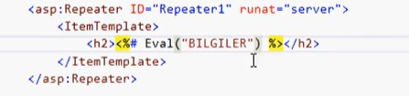

2)F7 tuşuna basılır.Page_load kısmına aşağıdaki kodlar yazılır.

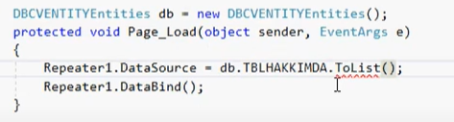

3)Sayfa üstündeki içerik kısmına da ekleme yapalım.

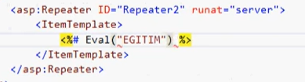

4)Page_load kısmında tanımlamasını yapalım.(Repeater2)



Ders 6 : Temayı Değiştirme

1)Yeni tema klasörü proje içine aktarılır.

2)Yeni temaya repeaterlar yeniden bağlanır.

Ders 7 : İçerik Değiştirme İşlemleri

1)İstenilen alanlara veritabanı bağlantısı ders 5 teki mantıkla yapılarak ilerlenir.

2)TBLHAKKIMDA tablosundaki BILGILER alanından ilgili yere repeater ekledikten sonra veri çekelim.

Daha sonra f7 ile Page_load olayından ;

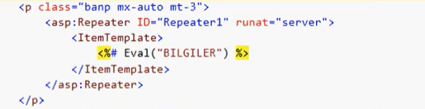

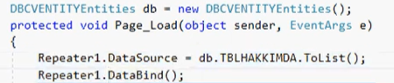

3) TBLHAKKIMDA tablosundaki EGITIM alanından ilgili yere Repeater ekledikten sonra veri çekelim.

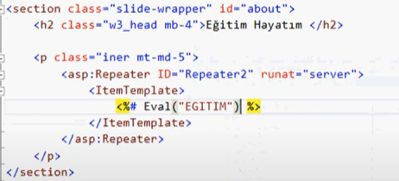

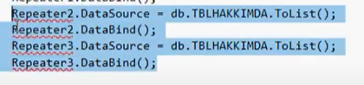

Not : Repeater ekledikten sonra ItemTemplate blokları arasına gelmesini istediğimiz div gibi yapıları da ekleyebiliriz.Örneğin;

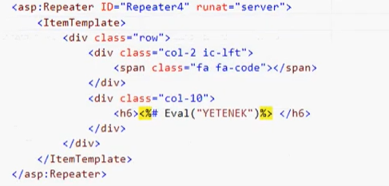

Ders 8 : İletişim Kısmı

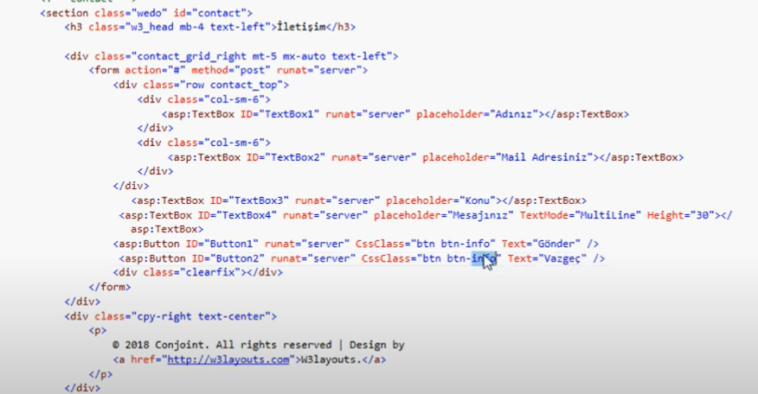

Ders 9 : İletişim Kısmı Veri Gönderme

1)TBLILETISIM tablosuna KONU( varchar(50)) alanı eklenir.

2)Değişikliklerin modelde de olabilmesi için Model1.edmx açılır.Boş bir alana sağ tıklanır.update from database denir ve model güncellenir.KONU alanı gelmiştir.

3)Gönder butonuna çift tıklanır.Çift tıklama olayına;

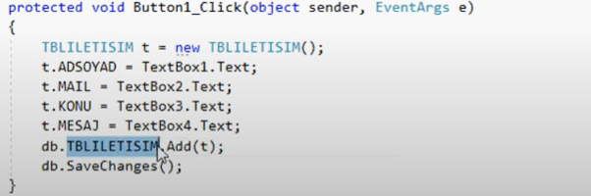

Ders 10 : Admin Master ve Navbar Ekleme

1)Projeye sağ tık🡪Add🡪New Item🡪Web Forms Master Page eklenir(İsmini Admin yapalım)

2)[www.w3schools.com](http://www.w3schools.com) adresinde Bootstrap kısmından navbar seçilir.

3) Master page sitelerde sabit kalan alanlardır.

4)Projeye sağ tık🡪Add🡪Web Forms with Master Page tıklanır(ismi Hakkımda—Admin master a bağla)

Admin.master a yazılan mesaj Hakkımda sayfasını çalıştırınca görüntülenir.Bootstrap da bulunan navbar örneği Admin.master a eklenir.container kısmı ise aşağıdaki gibi ContentPlaceHolder1 alanı içerisine eklenir.

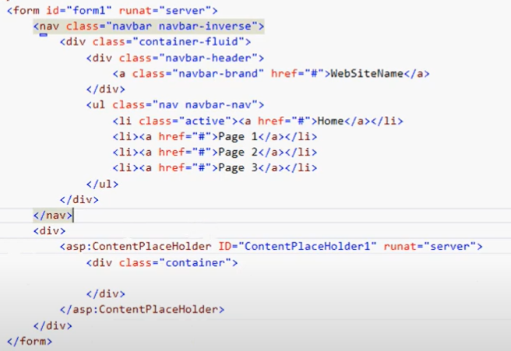

5)Admin.master da title kısmı aşağıdaki gibi değiştirilir.

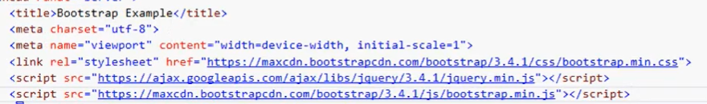

6) Projeye sağ tık🡪Add🡪Web Forms with Master Page tıklanır(ismi Deneyimler—Admin master a bağla)

Admin.master a eklendiği için aynı navbar ın bu sayfada görüldüğüne de dikkat edelim.

Ders 11 : Yetenekleri Admin Panelinde Listeleme

1)Admin sayfasındaki sayfalar güncellenir.

